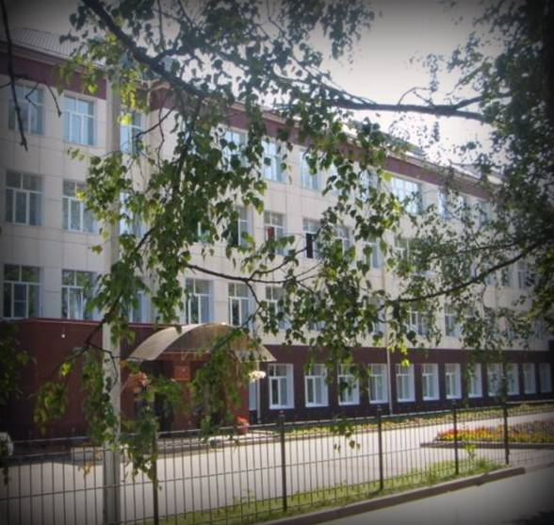

Информационная
анкета ШСК «Республика «СПОРТ»

название образовательной организации | МОУ Константиновская СШ ТМР
название школьного спортивного клуба | «Республика «СПОРТ»  Структурное подразделение
руководитель клуба | Мельникова Светлана Александровнапедагог дополнительного образования
контакты руководителя клуба (телефон, электронный адрес) | Тел.8-962-204-98-28  Эл. адрес:korovnikova1976@mail.ru
направления ШСК | I.«СпортСовет»  - Создание НПБ клуба  - Формирование и обучение актива (программа «Я-судья»)  - Планирование и анализ работы  - Подготовка и проведение мероприятий (программа «Мое спортивное мероприятие»)  - Создание страницы Клуба на Сайте школы  - Выпуск странички «Вестник Республики» ШСК в школьной газете «Парта»  II. «Спорт и Я»  Профилактическая работа  - Профилактическая работа с обучающимися, состоящими на разных видах учёта, совместно с социально-психологической службой школы  - Привлечение «трудных» подростков в спортивный зал школы  - Организация тематических встреч, лекций, бесед «Здоровые дети – здоровая Россия»
III. «Спорт и МЫ»
Спортивно-массовое направление
- «СТАРТинки»(спортивная программа для среднего звена школьников (4-7 классы.) Особое внимание уделяется развитию выносливости, ловкости, скорости реакции, быстроте принятия решения. Тестирование.)
- «ПОДРОСТОК»
- ТК «Булинь» (пешеходный туризм)
- ФК «Торнадо» (футбол)
- «Культурист-Ка» (спортивная программа адаптации «трудных» подростков через тренажерный комплекс. Их занятость в вечернее время.)
- «Республика «СПОРТ» (спортивная программа по подготовке школьников для участия в соревнованиях и спортивных мероприятиях)
- Семейный клуб «Папа, мама, я – спортивная семья» (в план мероприятий входит участие младших школьников(1-4 классы) и их родителей в спортивных праздниках с сентября по июнь включительно)

Спортивно-патриотическое направление«ПАТРИОТ»
(лекции и беседы в старших классах, участие в общешкольных, районных и областных конкурсах)

Спортивно-художественное направление«ГИМНАСТИКА»
(подготовка участников флэшмоба, подготовка групп поддержки клуба для выступлений на спортивных мероприятиях в школе и районе)

Участие Клуба в спортивных мероприятиях и соревнованиях ТМР.

